***Legnood***

*Legnood is de situatie dat een vogel er niet zelfstandig in slaagt om een ei te leggen.*

***Oorzaken;*** *Er zijn meerdere factoren die de kans op het ontstaan van legnood vergroten. Voorbeelden daarvan zijn een lage of zeer hoge leeftijd, een niet-optimale voeding, overgewicht, een geschiedenis van overmatig leggen en het hebben van een slechte conditie. Legnood komt het vaakst voor bij vogels die alleen zaden eten.*

*De directe oorzaken van legnood kunnen bijvoorbeeld een calcium-tekort zijn, maar ook bijvoorbeeld afwijkingen van de spieren van het legapparaat (meestal t.g.v. overmatige ei-productie), infecties van de eileider of schaalklier, te grote of misvormde eieren, onderkoeling, ruimte-innemende processen, andere ziektes of stress. Ook de afwezigheid van geschikte nestgelegenheid kan legnood veroorzaken bij sommige soorten*

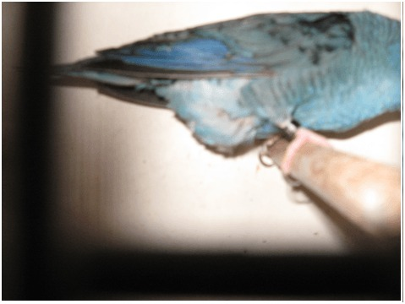

***Verschijnselen;****Wat op kan vallen aan vogels met legnood is onder andere persdrang, op de bodem zitten, een afwijkende stand van de poten, verlamming of verkleuring van de poten, nestgedrag, benauwdheid, dikke buik, sloomheid, afwijkende ontlasting en/of algehele zwakte.*

***Diagnose;****De verdenking op legnood kan rijzen aan de hand van een voorgeschiedenis van het leggen van eieren, het uitblijven van het normale aantal eieren in een legsel en de klinische verschijnselen. Soms kan er een stukje van de eischaal gezien worden in combinatie met een uitstulping van de cloaca (prolaps) en soms kan er een ei gevoeld worden in de buik. Helaas hebben niet alle eieren in het geval van legnood een harde schaal, waardoor ze soms niet te voelen zijn. Daarom is het soms nodig om röntgenfoto's of een echo te maken om de diagnose te bevestigen. De röntgenfoto's zijn sowieso nuttig om vast te stellen hoeveel eieren er in de buik aanwezig zijn, of de eieren een afwijkende vorm of grootte hebben, om te kijken naar aanwijzingen voor een calcium-tekort, om een idee te krijgen hoelang het probleem al speelt en of er nog andere problemen in het lichaam een rol spelen.*

*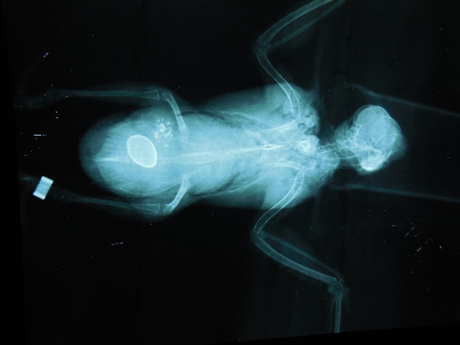Behandeling in de kliniek;  
Vogels met geen of milde uitwendige verschijnselen worden in eerste instantie in een couveuse geplaatst. Het is belangrijk dat patiënten met legnood rust krijgen (zo min mogelijk stress) en een goede omgevingstemperatuur (voor de meeste vogels 25 graden Celsius). Om de vocht en energiebalans goed te houden of te corrigeren, krijgen de vogels extra vocht (in de krop of als infuus) en vaak ook energierijke, makkelijk verteerbare voeding. Bij aanwijzingen voor een tekort aan calcium worden er calcium-injecties gegeven. Daarnaast wordt er meestal een hormoon-gel aangebracht in de cloaca. Deze hormoongel zorgt ervoor dat de sluitspier zich ontspant en dat de spieren van het legapparaat beter gaan samentrekken. Vaak wordt het ei hierdoor al gelegd. Mocht dat niet gebeuren, dan kan er door de vogelarts geprobeerd worden om het ei voorzichtig naar buiten te masseren, waarbij het extreem belangrijk is om te voorkomen dat het ei te hard op de nieren, rug en zenuwen wordt geduwd.*

*Wanneer het bovenstaande niet helpt of mogelijk is of wanneer een vogel in slechte toestand verkeerd (bijvoorbeeld door benauwdheid), moet er op een andere wijze worden ingegrepen. In dat geval wordt het ei met een naald aangeprikt (via de cloaca of door de buikwand) en wordt het ei helemaal leeg gezogen. Vervolgens wordt geprobeerd om het ei te laten “imploderen”. Wanneer het ei in elkaar geklapt is, geeft dat direct veel meer ruimte in de buikholte waardoor bijvoorbeeld benauwdheid en obstipatie gelijk een stuk minder ernstig worden. In veel gevallen wordt het geïmplodeerde ei (de lege schaal dus) spontaan binnen 1 tot 2 dagen gelegd. Als dat niet gebeurt, moet de eischaal operatief (“keizersnede”) of via de cloaca worden verwijderd. Bij vogels die stabiel genoeg zijn is het vaak ook een optie om de eischaal gelijk na het imploderen via de cloaca te verwijderen; Dit gebeurt echter onder algehele narcose en kan tijdrovend zijn, daarom kan het alleen bij vogels die daarvoor sterk genoeg zijn.*

***Prognose;****Wanneer er tijdig wordt ingegrepen bij vogels met milde verschijnselen is de prognose meestal goed. Wanneer er later wordt ingegrepen of de symptomen ernstiger zijn, is de prognose gereserveerder.*

***Preventie;****Ook voor legnood geldt uiteraard dat voorkomen beter is dan genezen. Zorg daarom altijd voor een goed uitgebalanceerde voeding, UV-licht, voldoende lichaamsbeweging en leefomstandigheden met zo min mogelijk stress*

*Rob van Zon (vogel-dierenarts)*